附件2：

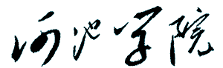

“与信仰对话，与时代同行——2016年大学生践行社会主义核心价值观”暑期研究性学习实践活动

优秀成果申报书

作 品 名 称

作 品 申 报 人

所属专业 / 学号

所 在 学 院

联系电话 / QQ

电 子 信 箱

指 导 老 师

填 表 日 期

作品名称
参  与  成  员 | 姓名
参  与  成  员 | 学号
参  与  成  员 | 姓名
参  与  成  员 | 学号
参  与  成  员 | 姓名
参  与  成  员 | 学号
成果形式 |  |  |  | 作品时长  （分钟）
(视频作品的文字说明正文，文字要求宋体、小四号，行距固定值20；图片单倍行距)

